МІНІСТЕРСТВО ОСВІТИ І НАУКИ УКРАЇНИ
ЗАПОРІЗЬКИЙ НАЦІОНАЛЬНИЙ УНІВЕРСИТЕТ
ФАКУЛЬТЕТ ЖУРНАЛІСТИКИ

Кафедра видавничої справи та редагування

Кваліфікаційна робота
освітнього рівня «бакалавр»

на тему ЗАСОБИ ВІЗУАЛІЗАЦІЇ ТЕКСТУ
В ЖУРНАЛІ “NEW YORK TIMES”

Виконав: здобувач освіти 4 курсу,
групи 6.0619-рвд
Спеціальності «Журналістика»
освітньо-професійної програми «Редакторсько-
видавнича діяльність і медіамоделювання»
Нікітін О.С.
Керівник к.філол.н., доцент
Горбенко І. Ф.
Рецензент к.н.соц.ком.
Костюк Ю.В.

Запоріжжя
2023

МІНІСТЕРСТВО ОСВІТИ І НАУКИ УКРАЇНИ
ЗАПОРІЗЬКИЙ НАЦІОНАЛЬНИЙ УНІВЕРСИТЕТ

Факультет журналістики
Кафедра видавничої справи та редагування
Рівень вищої освіти бакалавр
Спеціальність/освітня програма 061 – «Журналістика»/«Редакторсько-видавнича діяльність і медіамоделювання»

ДО ЗАХИСТУ ДОПУЩЕНА

Завідувач кафедри
____________ Плеханова Т. М.

«_____»___________2023 року

З А В Д А Н Н Я
НА КВАЛІФІКАЦІЙНУ РОБОТУ СТУДЕНТЦІ

Нікітіну Олександру Сергійовичу

- Тема роботи (проєкту): Засоби візуалізації тексту в журналі "New York Times",
керівник роботи Горбенко Інна Федорівна, к. філол. наук, доцент,
затверджені наказом ЗНУ від «30» грудня 2022 року № 1903-с
2. Термін подання студентом роботи (проєкту): 18 червня 2023 р.
3. Вихідні дані до роботи (проєкту): Волинець Г. М. Малі інформаційні жанри фотожурналістики у сучасній українській пресі. Журналістський фах: газетно-журнальне виробництво: навчальний посібник. Кобишева В. Проблеми типології українських періодичних видань про культуру. Трачук Т. Особливості розвитку журналістикознавчих досліджень в Україні Кузнецова О. Засоби масової комунікації. Швед О. Інфографіка як засіб візуальної комунікації в сучасній журналістиці. Тимошик М. Види видавничої продукції. Доступні типи діаграм.
4. Зміст розрахунково-пояснювальної записки (перелік питань, які потрібно розробити): 1) виокремити теоретичні засади засобів візуалізації; 2)визначити основні характеристики фотографічних засобів візуалізації; 3) розглянути ілюстративні засоби візуалізації; 4) дослідити інфографічні засоби візуалізації.
5. Перелік графічного матеріалу (з точним зазначенням обов’язкових креслень) – немає

6. Консультанти розділів роботи (проєкту)

Розділ | Прізвище, ініціали та посада  консультанта | Підпис, дата
 |  | завдання видав | завдання  прийняв
Вступ | Горбенко І. Ф., доцент | січень 2023 р. | січень 2023 р.
Розділ 1 | Горбенко І. Ф., доцент | лютий 2023 р. | лютий 2023 р.
Розділ 2 | Горбенко І. Ф., доцент | березень 2023 р. | березень 2023 р.
Висновки | Горбенко І. Ф., доцент | квітень 2023 р. | квітень 2023 р.

7. Дата видачі завдання 14.10.2022
КАЛЕНДАРНИЙ ПЛАН
№  з/п | Назва етапів дипломного  проєкту (роботи) | Строк виконання етапів проєкту (роботи) | Примітка
1 | Консультація наукового керівника з вибору теми. Затвердження теми | Жовтень 2022 р. | виконано
2 | Складання плану роботи | До 30 листопада 2022 р. | виконано
3 | Добір і опрацювання наукової літератури. Узгодження бібліографічного переліку | До 15 грудня 2022 р. | виконано
4 | Написання Вступу | До 20 січня 2023 р. | виконано
5 | Написання Розділу 1 | До 27 лютого 2023 р. | виконано
6 | Написання Розділу 2 | До 3 квітня 2023 р. | виконано
7 | Написання Висновків | До 20 квітня 2023 р. | виконано
8 | Складання й оформлення списку літератури | До 5 травня 2023 р. | виконано
9 | Вичитка науковим керівником остаточного варіанту роботи | До 26 травня 2023 р. | виконано
10 | Завершальне оформлення роботи | До 5 червня 2023 р. | виконано
11 | Проходження нормоконтролю | До 16 червня 2023 р. | виконано
12 | Рецензування роботи | До 18 червня 2023 р. | виконано

Студент_________ О. С. Нікітін

Керівник роботи (проекту)_________ І. Ф. Горбенко
Нормоконтроль пройдено
Нормоконтролер_________ Г. В. Микитів
РЕФЕРАТ

Кваліфікаційна робота бакалавра «Засоби візуалізації тексту в журналі "New York Times"»: 37 стор., 9 додатків, 30 джерел.
Об’єкт дослідження: американський журнал «The New York Times Magazine».
Предмет дослідження: специфіка використання засобів візуалізації тексту на сторінках періодичного журнального видання.
Мета дослідження: дослідити особливості використання засобів візуалізації тексту в журналі «The New York Times».
Реалізація мети передбачає виконання таких завдань:
- Виокремити теоретичні засади засобів візуалізації.
- Визначити основні характеристики фотографічних засобів візуалізації.
- Розглянути ілюстративні засоби візуалізації.
- Дослідити інфографічні засоби візуалізації.
Методи дослідження: типологічний аналіз – визначення загальних ознак жанрів візуалізації, класифікація – поділ засобів візуалізації на групи відповідно до жанру, порівняння – виявлення подібностей та відмінностей досліджуваних жанрів.
Наукова новизна полягає у вивченні ролі засобів візуалізації тексту на сторінках періодичного журнального видання «The New York Times Magazine».
Сфера застосування. Результати дослідження можуть бути використані при написанні рефератів, курсових, дипломних робіт студентів із освітньої програми «Редакторсько-видавнича діяльність і медіамоделювання»; при підготовці до практичних занять із дисциплін «Вступ до фаху», «Редакторсько-видавнича діяльність», «Газетно-журнальні видання»; у практичній діяльності, редакторів періодичних видань.

ВИДАННЯ, ІЛЮСТРАЦІЯ, КНИЖКА-ІГРАШКА, МАЛЮВАННЯ, ТЕКСТ, ФУНКЦІЯ

ЗМІСТ

Завдання на кваліфікаційну роботу студенту 2
Реферат 4
Вступ 6
Розділ 1. Засоби візуалізації тексту. Теорія питання 8
Розділ 2. Візуалізація як спосіб презентації інформації 21
Висновки 32
Список використаних джерел 34
Додаток А. Приклад фотопортрету 38
Додаток Б. Приклад фотонарису 39
Додаток В. Приклад фоторепортажу. Похорон жертв розстрілу 40
Додаток Г. Приклад фоторепортажу. Новий розпис, присвячений жертвам розстрілу 41
Додаток Д. Приклад фоторепортажу. Звернення до вбивці 42
Додаток Е. Приклад мальованого портрету 43
Додаток Ж. Приклад мальованого плакату 44
Додаток К. Приклад інфографіки 45
Додаток Л. Приклад мапи...……………………………………………………… 46
Декларація академічної доброчесності здобувача освітнього ступеня бакалавр ЗНУ 47

ВСТУП

Актуальність дослідження. Зображальний матеріал має велике значення для усіх сучасних ЗМІ. Фотографії часто можуть передати більше інформації, ніж абзац тексту і одночасно слугують незаперечним підтвердженням правдивості наведеної інформації. Це особливо ефективно для електронних видань, у яких робота із фотографіями та іншими ілюстраціями робиться набагато легшою.
Сучасні науковці приділяють значну увагу вивченню текстового наповнення видань, але якщо говорити про візуалізацію текстової інформації, маємо недостатню кількість досліджень з цієї теми.
Фотожурналістика зараз перебуває у стані активного розвитку, тому вона потребує активного вивчення. Часто відбувається жанрова невідповідність засобів візуалізації, розбіжність між жанрами, а також дифузія жанрів, тому що на сьогодні немає чітких меж визначення різних жанрів. У цьому і полягає актуальність роботи.
Об’єкт дослідження: американський журнал «The New York Times Magazine».
Предмет дослідження: специфіка використання засобів візуалізації тексту на сторінках періодичного журнального видання.
Мета дослідження: дослідити особливості використання засобів візуалізації тексту в журналі «The New York Times».
Реалізація мети передбачає виконання таких завдань:
- Виокремити теоретичні засади засобів візуалізації.
- Визначити основні характеристики фотографічних засобів візуалізації.
- Розглянути ілюстративні засоби візуалізації.
- Дослідити інфографічні засоби візуалізації.
Методи дослідження: типологічний аналіз – визначення загальних ознак жанрів візуалізації, класифікація – поділ засобів візуалізації на групи відповідно до жанру, порівняння – виявлення подібностей та відмінностей досліджуваних жанрів.
Наукова новизна полягає у вивченні ролі засобів візуалізації тексту на сторінках періодичного журнального видання «The New York Times Magazine».
Практичне значення. Результати дослідження можуть бути використані при написанні рефератів, курсових, дипломних робіт студентів із освітньої програми «Редакторсько-видавнича діяльність і медіамоделювання»; при підготовці до практичних занять із дисциплін «Вступ до фаху», «Редакторсько-видавнича діяльність», «Газетно-журнальні видання»; у практичній діяльності, редакторів періодичних видань.
Робота складається зі вступу, двох розділів, висновків, списку використаних джерел, 9 додатків. Обсяг основної роботи – 30 сторінок. Список використаної літератури включає 30 найменувань (викладених на 4 сторінках).

РОЗДІЛ 1
ЗАСОБИ ВІЗУАЛІЗАЦІЇ ТЕКСТУ. ТЕОРІЯ ПИТАННЯ

В історії творення і виникнення жанрових форм журналістики відбувається цілком природне та закономірне взаємопроникнення жанрів. З’являються нові жанри, змінюється техніка, виникає велика кількість змішаних форм, відбувається оновлення та збагачення мистецтва фотографії. Вони дають читачам більше подробиць і деталей про ті події, які вони ілюструють. Фототекст став невід'ємною частиною журналістики як професії, адже він з'явився першим конвергентним типом тексту, в якому одночасно співіснували новини та аналіз, логіка і емоції, аналіз і рекреація, високе і масове мистецтво [3].
До засобів візуалізації друкованих ЗМІ належать: фотографії, малюнки, карикатури, комікси, інфографіка (схеми, мапи, таблиці, колажі, діаграми, графіки) [3].
Фотожурналістика надалі продовжує відігравати значну роль у теорії жанрів журналістики. Фотографії – важливий засіб інформування, який часто впливає на читача набагато сильніше, аніж друкований текст. Фотознімки виконують роль заголовків, привертають увагу, поліпшують якість дизайну [7].
Сьогодні досить складно говорити про фотографічні жанри сучасних ЗМІ так, щоб не викликати непорозуміння і заперечень. У кожному вузькому професійному співтоваристві поступово вироблялися свої критерії, відповідно з якими формувалася система сучасних жанрів. Фотожурналісти говорять на одній мові, редактори – на іншій, мистецтвознавці та критики – спілкуються, використовуючи свою термінологію. Одну і ту ж роботу вони відносять до різних жанрів, змішуються поняття виду фотографії та фотографічного жанру. Іноді критерієм визначення фотографічного жанру стає об'єкт зйомки або ж специфіка і метод роботи фотографа. Репортажний

портрет, приміром, і студійний портрет – далеко не одне і те ж, хоча об'єктом зйомки є людина, адже можна розділити портрет на чоловічий і жіночий, дитячий, парний або груповий. Деякі критики і дослідники сучасної журналістської фотографії пропонують на чільне місце ставити завдання, яке визначає для себе фотожурналіст, вирушаючи на зйомку. Звідси і поява таких термінів як «фотографія деталі», «образна фотографія».
Питанням жанрології фотожурналістики дослідники почали активно приділяти увагу ще у ХХ столітті. На початку третього тисячоліття вчені продовжують працювати у цьому напрямку: А. Баранецька [1], І. Гаврилюк [4], Н. Коваленко [9], Х. Кулаковська [10], А. Личенко [13], Л. Масімова [15], А. Рудченко [17], О. Терещеня [21], В. Шевченко [25; 26; 27; 28]. На сучасному етапі розвитку журналістикознавства ця проблема залишається актуальною, оскільки жанри стають доволі пластичними, мінливими, з’являються явища міжжанрової (та міжгрупової) дифузії, трансформації, модифікації.
Традиційно до інформаційних жанрів фотожурналістики відносять фотозамітку (термін-дублет – фотоінформація), фоторепортаж, фотозвіт. Однак ця класифікація не є вичерпною і часто до перерахованих інформаційних жанрів додають фотокореспонденцію; фотоілюстрацію; фото інтерв’ю; розширену фотозамітку, фотозвинувачення, фоторепортаж, фотоанонс, фотохроніку, фотокореспонденцію інформаційного виду тощо.
У процесі пізнання дуже важливою є функція зору, від розуміння зору в процесі відображення навколишнього світу людина перейшла до створення «діючої моделі» ока, яке було б всюдисущим, володіло властивостями швидкої фіксації, творення правильного відбитка побаченого, яке залишало слід не лише в мозку однієї людини, а робило результат бачення здобутком часу і багатьох людей. Минуло багато років, перш ніж камера-обскура (темна камера) перетворилась у фотоапарат з лінзовим об’єктивом.
Друга половина ХХ століття характеризувалась тенденцією до журналістської візуалізації. Сьогодні ця тенденція тільки посилюється, візуалізована інформація починає проникати у комунікаційний простір різних видів ЗМІ. Тенденція останніх десятиліть до візуалізації охопила, за винятком радіо, майже всі види мас-медіа (друковані видання, відео, телебачення, кіно, комп’ютерна та мобільна комунікація) [17]. У процесі розвитку конвергентних медіа спостерігаємо деякі ще більш характерні тренди. Зокрема, сьогодні невербальна візуальна комунікація усе більше витісняє й замінює комунікацію вербальну, тобто текстову. Сучасна комунікація переживає значні зміни. При розподілі медіа контенту на вербальний і візуальний провідну роль традиційно відіграє текст як провідний носій інформації. Однак споживачам інформації все складніше сприймати лавину подій, які відбуваються щосекунди – респонденти намагаються оцінити те, що відбувається без поглибленого читання текстів, найчастіше усього розглядаючи зображення [17].
Тенденції до візуалізації контенту є цілком закономірним явищем, що зумовлено відповідними процесами в системі соціальних комунікацій. Спрощеність в презентації та зчитуванні інформації стає домінантою розвитку сучасного інформаційного простору. Це адекватна реакція мас-медіа, точніше новий підхід у боротьбі за реципієнта та у прагненні привернути його увагу, передавши якнайшвидше та, проте, найповніше відповідну інформацію / повідомлення. Важливо, що навіть за такого підходу візуальні матеріали не втрачають своєї глибини, чіткості, а навіть аналітичності викладу інформації [1].
Сьогодні мас-медіа намагаються на основі візуалізації формувати проєкти, які б дали можливість працювати з аудиторією інакше. «Ця «інакшість» полягає в прагненні комуніканта передати реципієнту якомога більшу кількість інформації в спрощеному вигляді для сприймання, з відповідною наочністю» [1].
Фотоілюстрація – невід'ємна частина видання є засобом художньо- технічного оформлення. Це обумовлено специфічністю фотографічного зображення: знімок є візуальною копією фрагментів дійсності. Достовірність журналістської фотографії – це комплекс зображувальних засобів і прийомів.
Некодована, графічно близька до дійсності мова знімка не просто виділяє фотоілюстрацію серед інших елементів художньо-технічного оформлення періодичних видань, вона ще й розширює можливості оформлення. Не менш важлива особливість фотоілюстрації є швидкість сприйняття інформації, яка в ній розміщується. Якщо в текстовому матеріалі об'єкт розкривається з кожним рядком і його образ відтворюється у свідомості читача поступово, то візуальна інформація знімка сприймається практично миттєво.
Фотографія є засобом передачі інформації, є суб’єктом комунікаційних процесів. Зображення може бути автономним (наприклад, часто у рубриках типу «прес-факт» фотографія подається без підписів, заголовків, бо не потребує текстового супроводу), а може бути й доповненням до тексту (підтверджує висловлене, дублює словесний образ або розкриває нові подробиці, розширює повідомлення). Останнім часом роль світлини в інформуванні значно зросла: медіаексперти переконані, що «вербальну модель комунікації зруйнувала аудіовізуальна культура, після приходу якої текст і зображення помінялися місцями. Основна комунікативна роль тепер належить зображенню, а текст додається як ілюстрація.
Фоторепортер ставить перед собою цілі і завдання, вибирає для зйомки ті об'єкти, знаходить ті форми відображення, які найкращим чином відповідають матеріалу. У той же час він запозичує деякі зображально- виражальні засоби художньої фотографії. Це збагачує фотожурналістику.
Журналістика використовує ті форми пізнання, які, по-перше, дозволяють їй негайно втручатися в хід поточної історії, по-друге, забезпечують ефективний вплив на маси і, по-третє, надають можливість для гнучкого і мобільного вдосконалення самої журналістики». Ці висновки стосуються і фотожурналістики, адже будучи компонентом системи «Журналістика», вона проявляє закономірності цієї системи, виявляє в собі інтегративні якості.
Жанри фотожурналістики беруть свій початок від жанрів образотворчого мистецтва. Графічне мистецтво має теж свої жанри – малюнок, плакат, карикатуру, книжкову ілюстрацію, промислову і оформлювальну графіку. Фотомистецтво використовувало не тільки принципи відображення дійсності, століттями що складалися в образотворчому мистецтві, але і його жанри. Так у фотожурналістиці трапляються «монументальні полотна» – розвороти в газетах і журналах, присвячені як соціальній тематиці, так і рекламно-розважальної. Мають місце і пейзажі, портрети, натюрморти.
Також фотожанри пов’язані з літературою. Історично визначилися і існують такі жанри: розповідь, повість, роман (відносяться до епічного роду); драма, комедія, трагедія (відносяться до драматичного роду); поема, балада, елегія, ода, ліричний вірш (відносяться до ліричного роду).
Якщо говорити про видову і родову суть фотожурналістики (не фотомистецтва), вона, звичайно, ближча до журналістики. Фотомистецтво пов’язане з такими жанрами, як інформаційна замітка, репортаж, нарис, коментар, есе, фейлетон, памфлет [3].
Відповідно фотожурналістика поділяється на три групи: інформаційно- публіцистичні жанри, художньо-публіцистичні та декоративно-прикладні. Жанри визначаються за художнім спрямуванням діяльності. Одна й та ж ілюстрація може розглядатись в межах різних жанрових груп. Фотографія як один із видів відображення дійсності має багато напрямків. У журналістикознавстві сформувано модель фотографії, яка вміщує вісім видів: документально-хронікальний, політично-публіцистичний, науково-дослідний, інтимно комунікативний, меморіальний, рекламний, оформлювальний, художньо-експозиційний. Проте важливе значення для визначення жанру має безпосередньо текстовий матеріал.
Процес виникнення нових жанрів та особливостей їх класифікації не закінчився й триває досі. Саме тому про жанри фотожурналістики говорити доволі складно – єдиного усталеного поділу не існує і кожен дослідник класифікує фотоматеріали на власний розсуд. На цій проблемі наголошує В. Здоровега, «у науці є спроба кваліфікувати фотографію, взявши за основу жанрову структуру вербальної журналістики, що не зовсім відповідає природі зображення, або зводити фотожурналістику до фотоінформації, фоторепортажу, фотонарису, що з позиції сучасної практики є її збідненням» [23].
Жанрова термінологія фотожурналістики бере за відправну точку журналістську термінологію, тоді як термінологія фотомистецтва бере початок від жанрів живопису та графіки. Жанри фотожурналістики діляться на дві умовні групи: інформаційно-публіцистичну (фотоінформація, фоторепортаж, фотоілюстрація) та художньо-публіцистичну (фотонарис, фотосерія, фотоплакат).
Жанри фотожурналістики поділяються на інформаційно-публіцистичні (фотоінформація, фоторепортаж, фотоілюстрація, фотокореспонденція), художньо-убліцистичні (фотозамальовка, фотонарис, фотомонтаж, фотоколаж, фотосеріал, фотоплакат), декоративно-прикладні жанри (пейзаж, етюд, портрет, репортажний знімок).
В основі фотоінформації лежить одиничний факт, який розповідає, що, де і коли відбулося. У свою чергу фотоінформація поділяється на коментовану, некоментовану і розгорнуту. Жанр є найоперативнішою формою відображення дійсності.
Для більш досконалого аналізу особливостей функціонування фото жанрів на шпальтах журналів варто звернути увагу на специфіку дефініцій різних жанрових груп.
Фоторепортаж – більш розгорнута інформація, направлена комунікатором (фоторепортером, журналістом) на читача з метою висвітлення багатоскладової події. Фоторепортаж включає серію знімків, які висвітлюють подію на різних стадіях розвитку. Жанр поділяється на хронікальний, фоторепортаж-звіт та фоторепортаж, що дає оцінку початку подій [2, с. 98]. Репортаж як жанр обмежений часовими рамками. Найчастіше в пресі використовують лише окремі знімки, а не серію фотознімків. Це може бути крупний план відомої людини або кульмінаційна ситуація. На думку дослідників, хороший репортаж – це історія, яку фотограф повинен уміти розповісти захоплено і яскраво, не забуваючи при цьому про основні деталі [11].
Фотокореспонденція – порівняно новий жанр сучасної фотожурналістики. Жанр не відображає розвиток певного явища чи події, а підводить підсумок, дає оцінку. На відміну від розгорнутої фотоінформації фотокореспонденція відкриває взаємозв’язок між декількома фактами і подіями.
Фотоілюстрація – вторинний візуальний жанр відображення дійсності, що дає зримий образ на момент здійснення вербальної комунікації.
Фотозамальовка – предтеча фоторепортажу. Витоки жанру пов’язані з соціальною фотографією, створення життєствердного настрою шляхом експресивних імітованих ефектів. Фотозамальовка буває ліричною, пейзажною, інформаційно-пізнавальною.
Фотонарис – жанр фотожурналістики, який висвітлює певні етапи життя зображуваної на ньому людини чи групи людей. Різновидами фотонарису є портретний, проблемний. Об'єкт відображення фотонарису – це явища сучасного суспільного життя.
Фотопортрет – зображення людини чи групи осіб. Поділяється на портрет-нарис, репортажний портрет, портрет-замальовка.
Фотомонтаж, фотоколаж, фотосеріал, фотоплакат – жанри фотожурналістики, у яких спільне є поєднання в одному кадрі декількох сюжетів з метою створення певного художнього ефекту.
Декоративно-прикладні жанри на шпальтах газет простежуються рідше (пейзаж, етюд, натюрморт), їх замінюють журналістські (фотозамальовка, репортажний знімок, портрет).
До перелічених жанрів додається ще фотозамітка, замість фотоінформації, та фотоанонс. На думку дослідника недоцільно вживати назву фотоінформація, оскільки будь-яка фотографія є носієм інформації.
У сучасному медійному дискурсі питання інфографіки розглядали зарубіжні та українські теоретики (О. Антонов, М. Картер, А. Кіаро, В. Лаптєв, Н. Лосєва, Е. Тафті, В. Тулупов, Н. Холмес, Г. Цуканова, Ж. М. Шапе, В. Шевченко). Інфографіку можна охарактеризувати як майстерність передання новин з використанням прийомів дизайну, ілюстрацій, картограм та фотографій [24, с. 310].
Першими почали використовувати поєднання графіки і тексту видавці газети «USA Today» у 1982 році. За кілька років газета ввійшла до п’ятірки найбільш читабельних видань країни. Інфографічні зображення були одним з помітніших і затребуваних читачами нововведень.
До інфографіки відносять карти, таблиці, схеми, наголошуючи, що її мета – наочно ілюструвати публікацію.
Сучасні дослідники відмічають, що інфографіка не є ні дизайном, ні ілюстрацією в чистому вигляді. Сучасну інфографіку можна охарактеризувати як майстерність передачі новин з використанням прийомів дизайну, ілюстрацій, картограм та фотографій. Це не означає, що потрібно зв’язувати нові форми викладу інформації з чисто декоративними прийомами. Потрібно переслідувати ті ж цілі, які має переслідувати «гарний журналіст» [24, с. 308].
Інфографіка є синтетичною формою організації журналістського матеріалу, повідомлення, що включає в себе, по-перше, візуальні елементи, а по-друге, тексти, що їх пояснюють. Інфографіка як спосіб подачі інформації має ряд переваг. Сприймати інформацію краще через графічні об'єкти спілкування. З урахуванням того, що сучасні читачі краще засвоюють інформацію, втілену у візуальних образах, комунікація від відправника повідомлення (в нашому випадку ЗМІ) до одержувача (читачеві) стає найбільш успішною. Інфографіка – своєрідне інформаційне навантаження, яке максимально виключає інформаційний шум. Будь-яка інфографіка дає концептуалізацію теми, оскільки вибір того чи іншого образу, що візуалізує повідомлення, пропонує точний відбір графічних рішень.
У багатьох редакціях українських видань інфографіку вважають повноцінним змістовим елементом сучасного ЗМІ, але ще широко розповсюджене ставлення до інфографіки як до декоративного елементу, різновиду ілюстрації. Сучасні вітчизняні практики вважають інфографікою поєднанням тексту та графіки, створене з наміром наочно зобразити інформацію, донести до аудиторії документальний факт. Інфографіку використовують, коли необхідно продемонструвати устрій чи алгоритм роботи чогось, співвідношення предметів і фактів у часі й просторі, показати тенденцію, реконструювати подію, організувати великі масиви однорідної інформації [24, с. 307].
Сьогодні інформаційна графіка – це не тільки різні карти, таблиці, діаграми (лінійні, стовпчикові та стрічкові, кругові), схеми, креслення, картограми, картосхеми, це нова форма подання журналістського змісту. Сучасна інфографіка є візуальним розкриттям якоїсь соціально-політичної теми (проблеми) з використанням карт, таблиць, діаграм, а також фотографічних, мальованих ілюстрацій, колажів, фотомонтаж. Подібна інфографіка може займати сторінку або розворот періодичного видання, супроводжуватися лаконічним поясненням, обов'язково текстом із заголовком.
Інфографіка існує в двох формах: як вид ілюстрації, і як особливий синтетичний журналістський жанр (найчастіше – інформаційний). Як вид ілюстрацій розглядати інфографіку необхідно в тому випадку, коли вона виконує відповідну функцію. Як правило, в такому випадку інфографіка супроводжує аналітичні тексти, доповнюючи, при чому текст переважає над ілюстрацією. Предмет інфографіки як жанру – подія чи сукупність подій, які найчастіше включають в себе велику кількість однотипних свідчень (кількісних і якісних даних), має на меті візуальне уявлення про інформацію, певні дані чи знання [24, с. 308].
Підготовка розгорнутої інфографіки вимагає тривалого часу і особливої кваліфікації співробітників (у відділах інфографіки працюють журналісти-креатори, більдредактори, фотографи, художники чи верстальники). Іноді інформаційно-графічні композиції показують проблему нестандартно, чого не можуть зробити текстові матеріали. Комп’ютерна технологія випуску періодичних видань дала можливість більш широкого використання інфографіки, яка може стати твором графічного мистецтва, бути не тільки додатковим засобом для графічного рішення полоси, але й самостійним публіцистичним матеріалом.
Тлумачний словник пропонує такі визначення термінів:
- діаграма – графічне зображення, що наочно у вигляді певних геометричних фігур показує співвідношення між різними величинами, які порівнюються;
- гістограма – графічне зображення густоти розподілу ймовірностей випадкової величини;
- схема – графічне зображення умовними символами структури якого- небудь об'єкта;
- карта – умовно зменшене загальне зображення земної поверхні, її частини або окремих країн світу. Зображення окремих частин країни за їхніми геологічними ознаками. Зображення ґрунтового покриву певної ділянки земної поверхні з зазначенням походження ґрунтів, їх складу тощо. Зображення країн світу за їх суспільно-політичними ознаками. Політична карта світу. Зображення окремих ділянок, пунктів оборони. Карта мінного поля. Зображення зоряного неба або поверхні планет. Карта Місяця. Певним способом складений документ, у якому в коротких записах, схемах, графіках подаються спеціальні відомості;
- таблиця – відомості, цифрові дані, розташовані в певному порядку за графами [17].
Діаграми бувають таких видів: стовпчасті діаграми, лінійчаті діаграми, секторні діаграми, гістограми, діаграми з областями, точкові діаграми, біржові діаграми, поверхневі діаграми, кільцеві діаграми, бульбашкові діаграми, пелюсткові діаграми [6].
У газетах та журналах також використовуються різні малюнки. Малюнок – вид графічного мистецтва. В журналістиці застосовується термін
«мальована ілюстрація», хоча в пресі малюнок може використовуватися і як самостійний за значенням вид графіки (репродукція, добірка малюнків, виконаних спеціально для газети: малюнок-портрет, репортажний малюнок, малюнок-пейзаж). Малюнок також може бути частиною намальованого заголовка або заставки. Художні ілюстрації першими привертають увагу і довше зберігаються в пам'яті читача, за твердженнями психологів, люди довіряють фотографії як документу. У сучасних виданнях малюнки використовують не часто, тому що переважає типографізація (оформлення переважно технічними засобами).
Найчастіше в газетах і журналах публікують репортажні малюнки, мальовані портрети (рідше мальовані групові портрети), плакати, шаржі, карикатури.
Поширеним способом передачі візуальної інформації на сторінках журналів є карикатура – невивчене явище в науковій літературі ні мистецтвознавцями, ні теоретиками журналістики. Більше двох століть пройшло з моменту появи перших карикатур на сторінках вітчизняних видань, а систематизація і вивчення цього елемента ще потребує розвитку.
За літературознавчим словником-довідником, карикатура (італ. сaricatura – перевантажувати, перебільшувати) – сатиричний або гумористичний малюнок загостреного критично-викривального характеру; переносно-смішне наслідування, перекручування оригіналу. У літературі може реалізуватися в жанрі пародії – комічного наслідування твору певного автора або літературного напряму [14, с. 329].
Журналістикознавці розглядають карикатуру як засіб політичної агітації, вивчають з різних позицій карикатуру – як частину креалізованого тексту (тексту, що складається з вербальної і невербальної частини), досліджують мистецтво сучасної карикатури, карикатуру як жанр політичного дискурсу.
Українські дослідники поки ще освоюють дослідження цього виду невербальної комунікації у друкованих виданнях. Частково вивчали карикатуру в контексті жанрів публіцистики В. Здоровега, Ю. Ярмиш, функціональні та стилістичні особливості жанру політичної карикатури аналізувала дослідниця Харківського університету ім. В. Каразіна К. Ковінько, дослідженням історії функціонування сатиричних жанрів минулого століття займалась І. Бондаренко.
На думку дослідників, з одного боку, карикатура є самостійним видом графічного мистецтва, яка не має прикладного значення. З іншого боку, з практичної точки зору, карикатура сьогодні в пресі стає одним із складових елементів інфографіки, значення якої зростає в нашу епоху візуалізації інформації, витісняючи при цьому традиційний сатиричний малюнок, що має багату історію у вітчизняній періодиці. Таким чином, карикатура поєднується з колажем, фотоілюстрацією, при цьому часто втрачаючи свою природну функцію інформувати читачів про події візуально з комічним ефектом і змушувати читача до роздумів.
У сучасному журналістикознавстві виокремлють такі види карикатур:
- шаржі і портрети – характерні риси зовнішності перебільшені і зображені у доброму комічному тоні, існують і недружелюбні шаржі;
- соціально-побутова карикатура – завжди зосереджена виданням на актуальну подію. Діапазон таких карикатур широкий: проблеми бідності, рівня життя, екології. Побудована на проблемах актуальних для характерних соціальних груп (чиновників, інтелігенції, спортсменів) у певний період часу;
- ізожарт – малюнок без слів, зображення людських проблем у позитивному ключі (часто передруковують іноземні видання, бо немає тексту);
- «strip» – підбірка кількох карикатур на шпальті (від 2 до 5 малюнків), які об’єднані одним сюжетом чи авторською думкою, спільними персонажами;
- філософська карикатура – абстрактний гумор, що не належить до попередніх видів;
- політична карикатура – карикатури на конкретних політичних діячів, міркування щодо внутрішньої чи зовнішньої політики держав. Іноді політичні карикатури є замовними у час передвиборних кампаній.
Виділяють сім функцій карикатури: інформаційну, комунікативну, психологічної розрядки, евристичну, пізнавальну, естетичну і виховну.

РОЗДІЛ 2
ВІЗУАЛІЗАЦІЯ ЯК СПОСІБ ПРЕЗЕНТАЦІЇ ІНФОРМАЦІЇ

Візуальний і текстовий контент у мережевому мовленні впевнено домінує в загальному медійному полі. Поряд із логосферою активно функціонує ейдосфера – графічні та живописні форми, які впливають на зорове сприйняття інформації. Ейдос (вид, образ) перестав бути лише ілюстративним матеріалом до текстів, він став релевантним сенсом комунікативного задуму. Візуальна комунікація сформувалася в окремий тип веб-спілкування з усіма ознаками нового жанру. Зображення й вербальні концепти творять цілісну архітектоніку візуального тексту, для якого характерна певна інформаційна інтенція й змістове наповнення [30].
Дослідники мережевих видань одностайні в тому, що більшість людей звертає увагу насамперед на зображення, заголовок, виділені фрагменти, підзаголовки, врізки тощо, а потім читає матеріал у повному обсязі. Тому візуалізація інформації є об’єктивним відгуком на сучасні виклики в інформаційному просторі. Картинки, відео, плакати, політичні карикатури стали частиною інтернет-індустрії та специфічної культури коментарів та емоцій. Сучасні науковці дискутують, чи є зображення самостійним текстом, чи доповненням до нього. Контент-аналіз мережевого спілкування дає підстави стверджувати, що читач переводить візуальні образи у вербальні й сприймає їх як цілісність [30].
За тієї умови зображення функціонує як самостійний текст і на нього поширюються закони вербальних жанрів. У статті «Візуальні жанри журнального контенту» Л. Масімова описує модель візуальної компетентності особистості, яка повинна базуватися на «вмінні перевести візуальні образи у вербальну мову; вмінні створити на основі зображення вербальний текст; розумінні символічної природи візуального образу; знаннях загальнолюдських та національних візуальних стереотипних образів-символів; трактуванні смислового навантаження композиції» [15].

Візуальний контент формується за допомогою наповнення візуальним змістом, це є продукуванням та споживанням інформації у візуальній формі; процес обміну, зв'язку, спілкування між адресатом, каналом та реципієнтом на рівні зорових рецепторів.
Візуальний текст у медіа є впливовим засобом на мотивацію масової аудиторії, її поведінку, погляди, переконання. Зображення являють собою самостійний інформаційний жанр і, як і текст, є продуктом творчого мислення з глибоким сенсом, ідеєю та чином. Взаємодія тексту та майстерних ілюстрацій створює передумови ефективного компонування сайтів, вебсторінок тощо. Здебільшого через зображення можна побачити, як автор ставиться до певних проблем, подій, несподіваних ситуацій. Як і кожний вербальний жанр, зображення також можна інтерпретувати, аналізувати, узагальнювати. Переглядаючи малюнки, карикатури, плакати тощо, читачі змушені креативно й абстрактно мислити. Візуалізація текстів не є репродукцією чогось, в ній закладена тема, ідея, думка.
У більшості випадків нині люди сприймають інформацію візуально. Це пов'язано з природньою побудовою їхнього організму, а також із розвитком технологічних засобів, орієнтованих на візуальні образи. Логотипне, кліпове сканування навколишнього притаманне нашому сучасникові завдяки глобальному розповсюдженню візуальних образів, створених підприємницькими структурами, головний мотив яких – просування товару чи послуги, отримання прибутку. Інтернет насичений банерами, вулиці – бігбордами, радіо та телебачення – аудіовізуальними роликами. Окрім цього, за допомогою сучасних технічних допоміжних засобів можна створити візуальні продукти й розтиражувати їх. Візуальний контент є складовою мультимедіа, що разом із текстовим контентом становить частину загального інформаційного наповнення веб-простору. Величезний масив тексту в поєднанні з його інтерактивністю та оперативністю й висуває цей засіб комунікації на передові позиції. У журнальних виданнях саме контент становить основний відсоток інформації, яка відображається різними форматами (відео, зображення, фото, анімація тощо). Вони надають ЗМІ нові можливості та переваги для передавання повідомлень до цільової аудиторії. Якщо говорити про практичне застосування, то візуальний контент досить широко використовується в інтернет-комунікації. Практика випереджає теоретичні розроблення [10].
Для редакцій мас-медіа питання пошуку найбільш ефективних способів донесення інформації до аудиторії завжди було і є одним із найбільш актуальних. Також для засобів масової інформації вкрай важливо, щоб реципієнт не лише отримував повідомлення, а й міг його правильно інтерпретувати. Проте зі стрімким розвитком цифрових технологій перед редакторами поставало все більше й більше нових викликів, пов’язаних зі сприйняттям контенту. Серед них інформаційна перевантаженість індивідуумів, що спричиняє заголовкове читання й тяжіння до малих жанрових форм. Сьогодні медіа вже навчилися боротися за трафік і кліки (від англ. «click» – клацання); вони легко адаптують контент до перегляду на різних пристроях та онлайнплатформах. Журналістика стала кросмедійною, одну й ту ж новину подають у формі твіта, замітки, подкасту, відео тощо, але нова проблема – це боротьба за час, який аудиторія приділяє контенту. Пересічний читач у середньому витрачає на перегляд веб-сторінки 15 секунд, зважаючи на це, медіа все частіше вдаються до візуалізації інформації, адже графічні образи допомагають реципієнту швидше й ефективніше сприймати великі обсяги даних. Наочність сприяє активізації асоціативного сприйняття й кращому запам’ятовуванню, а інтерактивність передбачає безпосередню участь користувача [13].
Стало зрозумілим, що зображення, яке раніше існувало як візуальний об’єкт і сприймалося оптичними засобами, починає діяти як інструмент і безпосередньо впливати на реальність. Поняття фотографії сьогодні повністю змінилося, і тепер ми не можемо провести чіткої межі: зображення постійно мінливе й бере на себе найрізноманітніші функції й форми діяльності.
Дослідники слушно зауважують, що на сучасному етапі розвитку суспільства практично всі типи суспільних структур поступово починають діяти за естетичними законами» і в цьому значенні використовує термін «естетична парадигма.
Основне завдання візуалізації даних у мас-медіа – інформувати, за допомогою чисел (кількісної інформації) та графічних образів автор розкриває перед читачем певну цілісну історію; показує раніше небачені взаємозв’язки, кореляції, трансформації, пояснює важливі явища, причини та наслідки тощо [13].
Для того, щоб візуалізація була максимально читабельною варто дотримуватись базових принципів візуалізації даних:
- дані повинні бути достовірними, добре структурованими та повними, не варто візуалізувати набір даних, що містить багато пропусків;
- тип візуалізації потрібно вибирати залежно від типу даних та мети (порівняння, показ змін у часі, руху і т.д.);
- візуалізація повинна доносити головні тези, проте не варто обмежуватись виключно представленням числових даних, потрібно розкривати контекст; візуалізація повинна містити усі необхідні структурні елементи: заголовок, підзаголовок, вказівку на джерело даних, легенду, назви осей тощо;
- складні для сприйняття візуалізації краще «розбивати» на декілька окремих зображень;
- обирати зрозумілий формат чисел, логічно впорядковувати дані;
- не варто перенавантажувати графік зайвими графічними елементами, які не мають змістового значення, краще надавати перевагу простому дизайну, традиційним поєднанням кольорів тощо.
Інтерактивна візуалізація даних – це різновид графічного представлення даних, що дозволяє користувачу інтерпретувати та аналізувати дані, взаємодіючи з ними [13].
Оригінальний неповторний стиль журналу – запорука його тривалого існування на ринку ЗМІ. Стиль означає наявність ознак, які ідентифікують видання через сукупність зовнішніх та змістових особливостей. Журнал як цілісне композиційне утворення поєднує утилітарно-функціональні, структурні та конструктивно-технологічні функції. Вся сукупність текстових і зображальних матеріалів поєднується, візуалізується у цілісність, а композиція (як система, засіб) «дає просторове існування слову», коли виникає повне й логічне єднання, взаємодія композиції самого літературного твору, композиції архітектонічної, що постає на основі конструктивної організації видання, і композиції образотворчої, яка існує начебто самостійно [26].
Відповідно до призначення журналу формується його графічна концепція. Візуальний стиль журналу – не лише графіка, це цілісна система, в якій використовуються всі можливі способи зв’язку з аудиторією (тематика, жанри, графіка, акцентування, зображення). Ключові поняття іміджу (довіра, популярність, індивідуальні ознаки) формуються у свідомості читача через: якісне змістове наповнення відповідно до концепції; наявність потужного емоційного складника, орієнтованого на цінності цільової аудиторії; послідовність застосування графічних прийомів і обраної тематики з урахуванням читацького призначення.
Отже, першочерговим у функціонуванні журналу є орієнтир на читацьку аудиторію, адже концепція також розробляється відповідно до читацької аудиторії. Довіру в читача заробити нелегко, а підтримувати – ще складніше. Дотримання візуального стилю означає постійну підтримку довіри читача через якісне змістове наповнення; оформлення, зручне в користуванні; дотримання традицій; постійність рубрикації, чітку відповідність змісту та оформлення потребам цільової читацької аудиторії. Неможливо і не потрібно охоплювати всіх читачів – чітке позиціонування виокремлює певні групи людей, які поділяють ідеї та цінності, закладені в концепцію видання. Один раз прийнята концепція не може розширюватися й видозмінюватися задля привернення щораз більшої аудиторії, інакше відбувається дестабілізація. Саме тому будь-який журнал спрямований на певну групу читачів (фахові, спортивні, жіночі, про садівництво та інші). Популярність журналу означає його миттєву ідентифікацію читачем, упізнання за індивідуальними ознаками як загалом, так і в різних аспектах – окремими статтями, розворотом сторінок, авторством, яскравим логотипом, який повторюється в різних місцях видання і сприяє запам’ятовуванню, в рекламі, за обкладинкою тощо. Позитивні асоціації, які викликають елементи візуального стилю журналу, породжують бажання тримати видання й купляти його знову й знову. Іноді це пов’язано зі стилем життя, належністю до певного соціального прошарку, можливістю обговорювати матеріали у компанії. Досягнення ефективної та відмінної індивідуальності вимагає передбачити багато чинників і врахувати безліч деталей, причому важливо, щоб візуальний стиль був оригінальним і відповідав запитам потенційних користувачів. Індивідуальність – зашифрована в образах і асоціаціях обіцянка читачам. Індивідуальність візуального стилю видання – це фактично його «душа», обличчя: дія на підсвідомих, емоційних мотивах, обіцянка, престижність, належність до вибраного кола. Імідж видання включає різні асоціації, що виникають у споживача стосовно видання. Запити читача є основою медіапростору, саме вони формують асортимент періодичних видань. Контроль і спрямування візуального стилю на потреби часу здійснюється перевіркою, який імідж асоціюється в групи читачів з відповідним типом мислення, намагаючись при цьому підсилити одні асоціації та позбутися інших, впровадити нові, але завжди – позитивні [26].
Візуальний стиль журналу – стратегія його функціонування, що сприяє досягненню довгострокових комунікаційних цілей. Це не лише візуальні характеристики, а цілісна система комунікаційного зв’язку «адресант – журнал – адресат». Обрані візуальні характеристики стають обличчям видання, впливають на контент. Розгляд журналу як об’єкта графічного дизайну в історичному контексті, художній образ якого потребує постійного стильового розвитку, дозволив дослідникам довести, що періодичний характер журналу корелює стилістику оформлення з естетичним, соціальним, економічним і політичним впливами часу. Через відкритість художньої форми концепція журналу реагує на новітні тенденції в світовій культурі, технологічні досягнення, експериментує з новими стилями та формами. Комунікаційні функції візуальних характеристик орієнтовані не тільки на читачів, а й на рекламодавців, видання-конкуренти, журналістів, політиків та ін. [26].
Вагоме значення у поданні інформації має ілюстративне наповнення на шпальтах журнальних видань. Світлини, інфографічні зображення, карикатури сприяють ефективному процесу сприймання матеріалів. Зокрема, для кращого сприймання читацькою аудиторією певних статистичних даних використовують діаграми, таблиці, гістограми. Доповненням до журналістських публікацій, які дозволяють зрозуміти прихований зміст статті чи інтерв’ю, є саркастична форма у вигляді карикатур та шаржів, різноманітних малюнків.
Фотосвітлини у процесі сприйняття журналістських публікацій виконують не лише естетичну функцію, але й інформативну, та є не менш важливим елементом, ніж текстове наповнення.
Використання засобів візуалізації є важливим чинником сприйняття видання. Візуальні образи допомагають створити цілісне уявлення матеріалу, і журнал «The New York Times Magazine» користується цим.
Більшість статей фокусуються у першу чергу на текстовому матеріалі, а ілюстрації та фотографії виконують декоративну функцію, сигналізують про настрій статті, та іноді допомагають створити цілісний образ сюжету. Кожна стаття має щонайменше одну ілюстрацію, яка слугує мініатюрою цієї статті на веб-сайті журналу та відображає тему статті або її головного героя, а також допомагає читачу швидко знайти певні публікації, якщо їх це цікавить.
Публікація «The Lifesaving Power of… Paperwork?» (https://www.nytimes.com/2023/03/29/magazine/birth-death-tally.html 25). розповідає про наслідки поганого документообігу для життя людей у Колумбії та містить 11 фотографій. Фотографія двох лікарів, які допомагають із народженням дитини, фотографія акушерки, яка проводить огляд вагітної жінки, фотографія лікаря, який допомагає народити дитину через кесарів розтин, фотографія 66-річної акушерки, яка проводить допологовий огляд 16-річної жінки, фотографія лікаря, яка оглядає тіло загиблої 82-річної жінки, фотографія акушерок, які сідають у човен щоб дістатися спільнот які живуть уздовж річки Атрато, фотографія матері перед похованням її триденного сина. Всі вони зображають реальність життя, дітонародження та смерті у Колумбії.
Відносно рідко ілюстрації використовуються таким чином, щоб полегшити сприйняття тексту, адже у журналі майже немає інформації, яка б цього потребувала, проте є винятки. Публікація «Hurricanes of Data: The Tiny Craft Mapping Superstorms at Sea» (// https://www.nytimes.com/interactive/2023/05/09/magazine/hurri cane-saildrone.html) відрізняється від інших тому що ставить візуальну інформацію на перше місце. У ній йдеться про подорожі та спостереження двох автономних човнів компанії Saildrone, і вона містить 3 мапи, 1 діаграму та 4 намальовані ілюстрації.
Перша мапа – це мапа Африки, і вона зображає процес формування шторму у повітрі над Африкою. При прокручуванні сайту униз, мапа не рухається, але на ній з’являються піктограми та стрілки, які зображають, як саме формувався цей шторм. Кожна зміна на мапі супроводжується коротким вікном із текстом, яке пояснює, що відбувається на мапі.
Друга мапа – це мапа Саргасового моря, на ній зображено путь руху шторму та автономного човна, які зустріли один одного. Також як і перша мапа, ця змінюється у часі та супроводжується невеликими текстовими вікнами.
Третя мапа – це мапа Антарктиди, і вона зображує путь руху іншого автономного човна навколо цього континенту, а також вимірювання рівнів вуглекислого газу, які цей човен зняв під час своєї експедиції. Усі три мапи мають певне артистичне оформлення і явно спрямовані на загальну аудиторію, а не на науковців. Вони виконані у простому стилі, їх легко і приємно сприймати.
Діаграма зображає один із човнів, і за допомогою неї читачеві легко зрозуміти, як цей човен виглядає, який його розмір, а також, де знаходяться його сенсори.
Увесь матеріал супроводжується чотирма ілюстраціями, які, так само як і мапи, рухаються, але ці виконують лише декоративну функцію.
Матеріал «Does Therapy Really Work? Let’s Unpack That» (https://www.nytimes.com/2023/05/16/magazine/does-therapy-work.html) містить дві намальовані ілюстрації. Перша зображує терапевта та їхнього клієнта сидячи у двох кріслах навпроти один одного на чорній у білу крапку підлозі. Друга зображує білу голову людини із шістьома круглими дірками всередині, над головою у кріслі сидить терапевт та дивиться на шість білих кіл. Обидві ілюстрації відповідають заголовку та темі статті, але жодна не несе ніякого реального інформаційного навантаження.
Більшість статей «The New York Times Magazine» слідують такій схемі – текст супроводжують одна або декілька фотографій або малюнків, які відповідають темі, але майже нічого не повідомляють. Зазвичай кожен випуск журналу має один центральний сюжет, який зазвичай є довшим за інші сюжети, а також виводить більш важливішу проблему. Часто такі сюжети супроводжує відносно велика кількість ілюстрацій, які, тим не менш, виконують незначну функцію. Прикладом цього є стаття «Kyrsten Sinema’s Party of One» (https://www.nytimes.com/2023/05/01/magazine/kyrsten-sinema independent.htm), яка містить 5 фотографій Кірстен Сінема під час виконання Ії обов’язків сенатора. Ці фотографії не надають нового розуміння у життя та діяльності Кірстен.
У журналі ведуться декілька колонок, кожна з яких має постійний стиль та керується одними й тими самими авторами. Три з них – це «The Ethicist» (автор Кваме Ентоні Аппія), «Poem» (автор Енн Бойер), та «Eat» (автори Еріка Кіма, Лігаї Мішан, Йотама Оттоленгі та Браяна Вашингтона).
Кожна публікація «The Ethicist» фокусується на одній етичній проблемі від читачів журналу, і одна ілюстрація зображає саме цю проблему. Завдяки постійному стилю ілюстрацій, читач може швидко знайти цю колонку у журналі тільки подивившись на зображення.
«Poem» має значно більш мінімалістичні та абстрактні ілюстрації, але завдяки тому, що ілюстратор притримується одного стилю, цю колонку також дуже легко виділити з першого погляду на сторінці журналу.
«Eat», як виходить із назви, це колонка про приготування їжі, і кожна стаття супроводжується фотографією страви, про яку йдеться у публікації. Майстерно виконані фотографії не тільки привертають увагу, але і заощаджують час, якщо читач знає, що не хоче готувати зображену страву.
Як засоби візуалізації у «The New York Times Magazine» найчастіше використовуються такі жанри фотографій: фотопортрет (Додаток А), фотонарис (Додаток Б). Ці жанри виконують насамперед, інформаційну та декоративну функції. Фоторепортаж використовується дуже рідко, що характерно для аналізованого журнального видання (Додаток В, Г, Д).
Другим поширеним засобом візуалізації у «The New York Times Magazine» виступають мальовані ілюстрації, які використовуються для зображення найрізноманітніших предметів та абстрактних образів і концептів. Серед аналізованих можемо виділити портрет (Додаток Е), пейзаж та плакат (Додаток Ж).
В результаті аналізу було виявлено, що жанри інфографіки майже не використовуються, що є характерною особливістю журналу, в якому теми висвітлюються таким чином, що інфографіка виконує другорядну роль.
Поодинокі приклади наведені у Додатку К і Додатку Л.
На обкладинці аналізованого журнального видання «The New York Times Magazine» найчастіше використовуються різні жанри: фотопортрети, мальовані портрети, фотозамітки, пейзажі, плакати.
Отже, виходячи з нашого дослідження можна зробити висновок, що загалом перспективи розвитку візуалізації даних усьому медіа світі цілком динамічні. З тієї причини, що матеріали, де є візуалізовані дані сприймаються реципієнтом набагато краще, можна зробити висновок про велику цінність візуалізацій для оптимізації контенту.
Цікаво, що існують припущення, що активне використання інформаційної графіки призведе до втрати актуальності роботи журнального репортера, що буде означати зменшення обсягів друкованого тексту. Тим не менш, багато журналістів та інших працівників сфери ЗМІ, які працюють за напрямом журналістика даних вбачають майбутнє за візуалізацією даних у медійних матеріалах. У закордонних ЗМІ інфографіку давно використовують в якості інтерактивного спілкування з респондентом, а також вона активно використовуєтся для ілюстрації суспільно-важливих подій.

ВИСНОВКИ

Візуальна інформація є дуже важливою для журнальних видань, сприяє легкому засвоєнню важких текстових матеріалів, створює більш повний образ сюжетів, демонструють наочно вигляд людей, об’єктів та подій, та допомагають орієнтуватися у виданні.
У результаті дослідження було перевірено на практиці застосування засобів візуалізації інформації у журналі «The New York Times Magazine».
Фотографії зазвичай виконують декоративну функцію, іноді ще й інформаційну функцію також, але зазвичай вони набагато менш важливі ніж текст. Можна виділити такі жанри фотографій, які використовуються регулярно: фотопортрет, фотонарис, рідше використовується фоторепортаж. Це можна пояснити природою журналу: у «The New York Times Magazine» висвітлюються актуальні суспільні проблеми, але не новини. На відміну від газети «The New York Times», цей журнал не висвітлює новини.
Другий найбільш популярний засіб візуалізації – це мальовані ілюстрації. Мальовані ілюстрації використовуються для зображення найрізноманітніших предметів та абстрактних концептів. Жанри, які можна виділити – це портрет, пейзаж та плакат.
Інфографіка майже не використовується. Під час аналізу біло виділено лише один приклад інфографіки. Це теж можна пояснити природою журналу – він охоплює такі теми, і вони розкриваються у такий спосіб, що інфографіки зазвичай стають непотрібні.
На обкладинці друкуються як фотографії, так і мальовані ілюстрації, які мають пряме відношення до головного матеріалу випуску. Для обкладинки використовуються різні жанри: фотопортрети, мальовані портрети, фотозамітки, пейзажі, плакати тощо.
Ілюстрації використовуються доречно, відповідають тематиці статей, до яких вони прикріплені. Проте ілюстрації все одно не дуже важливі у «The New York Times Magazine». Багато публікацій – особливо головних матеріалів випусків, які зазвичай значно довші за інші матеріали – відчуваються як прості стіни тексту навіть якщо їх супроводжує десять фотографій. Не дивлячись на це, і ілюстрації, і фотографії виконані та розміщені майстерно та є високої якості.
Отже, у журналі «The New York Times Magazine» використовуються багато засобів візуалізації. Вони виконані та оформлені дуже якісно, але не виконують достатньо функцій у журналі, і часто створюється відчуття, що ілюстрації можна прибрати повністю і при цьому не заподіяти шкоди журналу. Це є недоліком, який «The New York Times Magazine» може виправити шляхом переміщення кількості інформації із текстової у візуальну, а також використанням більшої різноманітності візуальних жанрів.

СПИСОК ВИКОРИСТАНИХ ДЖЕРЕЛ

1. Баранецька А. Візуалізація медіаконтенту як важливий складник реалізації комунікації. URL : https://knute.edu.ua/file/NjY4NQ==/e68a50b975d85a9c6f0a915782e114bc.pdf (дата звернення: 20.03.2023).
2. Вимоги до ілюстрацій. URL : http : // http://nauka.udpu.org.ua/wp-content/uploads/2013/03/5.2.-Vymohy-do-ilyustratsij.pdf (дата звернення: 20.03.2023).
3. Волинець Г. М. Малі інформаційні жанри фотожурналістики у сучасній українській пресі. Наукові записки Інституту журналістики. 2013. Т. 53. С. 282 – 286. URL: http://nbuv.gov.ua/UJRN/Nzizh_2013_53_60 (дата звернення: 20.03.2023).
4. Гаврилюк І. Візуальний контент місцевої онлайн-журналістики : сучасні тенденції. Журналістика в системі соціокомунікаційної діяльності. 2020. Т.1 (33). С. 51–56. URL: https://essuir.sumdu.edu.ua/bitstream-download/123456789/80364/1/Havryliuk_Obraz_1_2020.pdf;jsessionid=8D1CD2AB0E079DFEC26940B9E9C80C8F (дата звернення: 20.04.2023).
5. Дмитрук О. В. Маніпулятивні стратегії в сучасній англомовній комунікації (на матеріалі текстів друкованих та Інтернет-видань 2000-2005 років) : дис. … канд. філол. наук: 10.02.04. Київ, 2005. 242 с.
6. Доступні типи діаграм. Microsoft Office. URL: https://support.office.com/uk-ua/article/Доступні- типидіаграм-a6187218-807e-4103-9e0a- 27cdb19afb90?CorrelationId=58f0b858-6965-468c-8d44- 5056436cd0ac&ui=uk-UA&rs=uk-UA&ad=UA#feedbackText (дата звернення: 20.03.2023).
7. Журналістський фах: газетно-журнальне виробництво : навчальний посібник. / Т. О. Приступенко, Р. В. Радчик, М. К. Василенко та ін.; за ред. В. В. Різуна. Київ : Видавничо-поліграфічний центр «Київський університет», 2012. 352 с.
8. Кобишева В. Проблеми типології українських періодичних видань про культуру. URL: http://journlib.univ.kiev.ua./index.php?act=article&article=2167 (дата звернення: 20.03.2023).
9. Коваленко Н. М. Візуальна риторика як засіб структурування змісту німецького публіцистичного тексту. Київ : Академія, 2004. 276 с.
10. Кулаковська Х. Візуальний контент інтернет-ЗМІ: термінологічні засади дослідження. Вісник Книжкової палати. 2012. № 6. С. 1–3. URL: http://nbuv.gov.ua/UJRN/vkp_2012_6_9 (дата звернення: 10.05.2023).
11. Кузнецова О. Засоби масової комунікації. Львів : ПАІС, 2005. 200 с.
12. Левицька О. Літературно-художні часописи в сучасному літературному дискурсі URL : http : // http://knyhobachennia.com/?category=10&article=327 (дата звернення 20.05.2023).
13. Ліченко А. Інтерактивна візуалізація як спосіб представлення великих обсягів даних у медіа. Вісник Львівського університету. Серія Журналістика. 2019. Вип. 45. С. 230–237. URL : https://www.researchgate.net/publication/333296021_Interaktivna_vizualizacia_ak_sposib_predstavlenna_velikih_obsagiv_danih_u_media_na_prikladi_vidanna_The_Guardian/link/5e0ced244585159aa4ab5746/download (дата звернення 20.05.2023).
14. Літературознавчий словник-довідник. Київ : Академія, 2007. 751 c.
15. Масімова Л.Г. Візуальна репрезентація журнального контенту. Київ : Наукові записки Інституту журналістики, 2013. Вип. 51. С. 43–45.
16. Подлісецька О. О. Зображально-виражальні аспекти художності. URL : http://dspace.onu.edu.ua:8080/bitstream/handle/123456789/6298/65-71.pdf?sequence=1&isAllowed=y (дата звернення 10.03.2023).
17. Терещеня О. Розвиток візуалізації, її види та особливості. URL : http://naukam.triada.in.ua/index.php/konferentsiji/53-dvadtsyat-tretya-vseukrajinska-praktichno-piznavalna-internet-konferentsiya/575-rozvitok-vizualizatsiji-jiji-vidi-ta-osoblivosti-vizualizatsiya-obrazu-ukrajini-v-inozemnikh-zmi (дата звернення 10.04.2023).
18. Рудченко А. Візуалізація як тренд у сучасних конвергентних медіа. URL : https://jpvs.donnu.edu.ua/article/view/3688 (дата звернення 19.04.2023).
19. Словник журналіста: Терміни, мас-медіа, постаті / за заг. ред. Ю. М. Бідзілі. Ужгород : ВАТ «Закарпаття», 2007. 224 с.
20. Старченко Т. Літературно-художній та журналістський тексти: особливості сприйняття студентською аудиторією. URL : http : //
http://journlib.univ.kiev.ua/index.php?act=article&article=2075 (дата звернення 20.03.2023).
21. Стилі та жанри ілюстрації URL : http : //https://studopedia.su/5_29018_stili-ta-zhanri-ilyustratsii.html (дата звернення 15.03.2023).
22. Тимошик М. Види видавничої продукції. Книга як основний предмет видавничої діяльності. URL : http://journlib.univ.kiev.ua/index.php?act=article&article=1294 (дата звернення 05.03.2023).
23. Трачук Т. Особливості розвитку журналістикознавчих досліджень в Україні. URL : http://journlib.univ.kiev. ua/index.php?act=article&article=2402 (дата звернення 15.05.2023).

24. Швед О. Інфографіка як засіб візуальної комунікації в сучасній журналістиці. Гуманітарна освіта у технічних вищих навчальних закладах : зб. наук. праць. Київ : Университет «Україна», 2014. Вип. 30. С. 305–313.
25. Шевченко В. Візуалізація інформації в ЗМІ. Світ соціальних комунікацій. 2012. Т. 7. С. 78–82.
26. Шевченко В. Роль візуального стилю журналу для ідентифікації видання. URL :http://nz.uad.lviv.ua/static/media/2-51/44.pdf (дата звернення 13.03.2023).
27. Шевченко В. Складники архітектоніки видання. Київ : КНУ ім. Т. Шевченка, 2019. 62 с.
28. Шевченко В.Е. Художньо-технічне оформлення видань різних видів URL : http : // journlib.univ.kiev.ua/index.php?act=article&article=1815 (дата звернення 20.03.2023).
29. Юрик Я. М. Фотографіка у пресі. URL : http : // www.visnik.org/pdf/v2012-15-12-yuryk.pdf (дата звернення 23.03.2023).
30. Яцимірська М. Візуальні тексти в соціальних мережах (рефлексії, концепти, емоції). URL : http://publications.lnu.edu.ua/bulletins/index.php/journalism/article/viewFile/5819/5831 (дата звернення 23.03.2023).

ДОДАТОК А
ПРИКЛАД ФОТОПОРТРЕТУ

ДОДАТОК Б
ПРИКЛАД ФОТОНАРИСУ

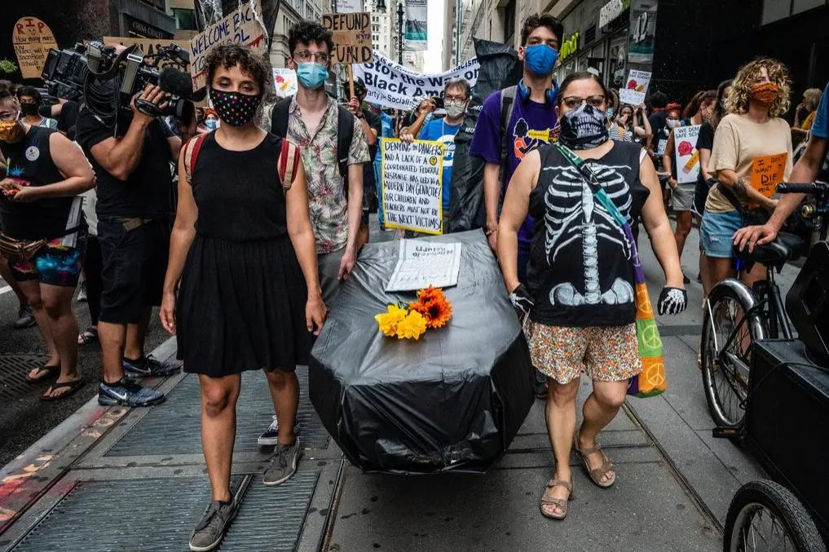

ДОДАТОК В
ПРИКЛАД ФОТОРЕПОРТАЖУ
ПОХОРОН ЖЕРТВИ РОЗСТРІЛУ

ДОДАТОК Г
ПРИКЛАД ФОТОРЕПОРТАЖУ
НОВИЙ РОЗПИС, ПРИСВЯЧЕНИЙ ЖЕРТВАМ
ДОДАТОК Д
ПРИКЛАД ФОТОРЕПОРТАЖУ
ЗВЕРНЕННЯ ДО ВБИВЦІ

ДОДАТОК Е
ПРИКЛАД МАЛЬОВАНОГО ПОРТРЕТУ

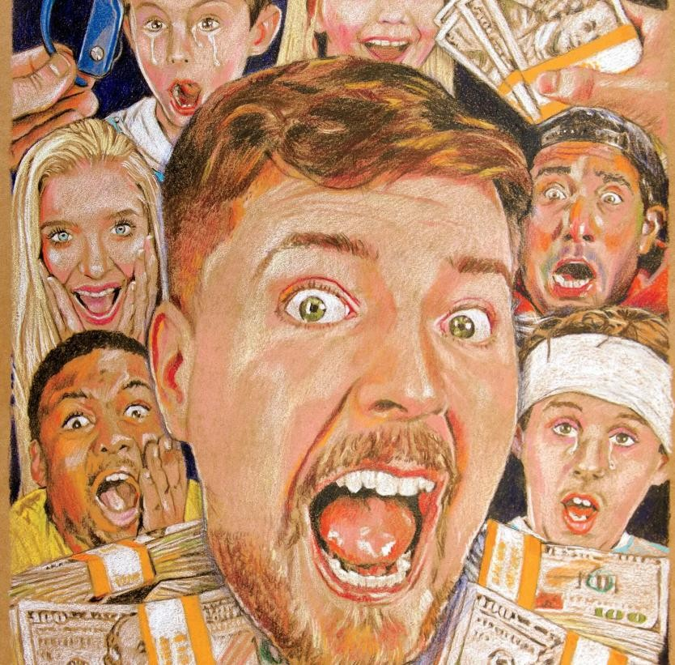

ДОДАТОК Ж
ПРИКЛАД МАЛЬОВАНОГО ПЛАКАТУ

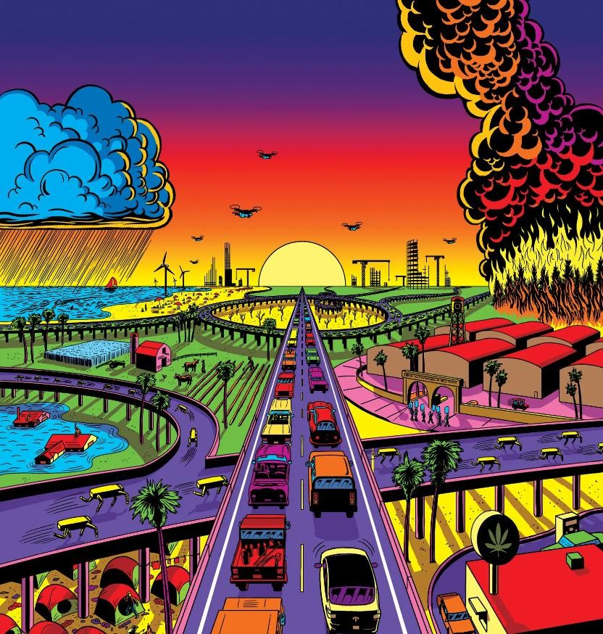

ДОДАТОК К
ПРИКЛАД ІНФОГРАФІКИ

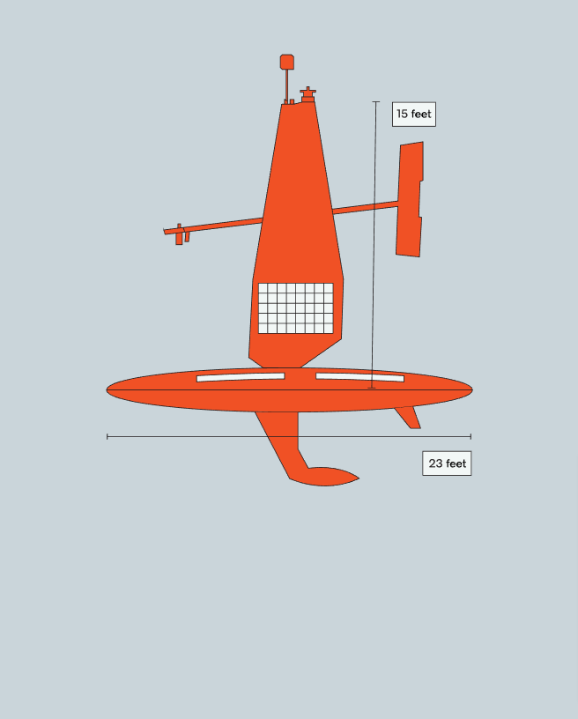

ДОДАТОК Л
ПРИКЛАД МАПИ

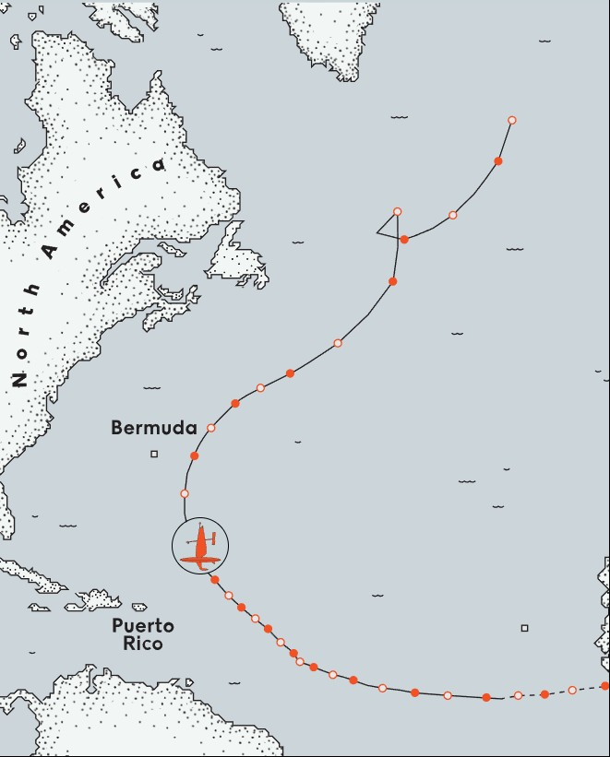
Декларація
академічної доброчесності
здобувача освітнього ступеня бакалавр
ЗНУ

Я, Нікітін Олександр Сергійович, студент 4 курсу, форми навчання денної, спеціальність Редакторсько-видавнича діяльність і медіамоделювання, адреса електронної пошти: gdrgegd@gmail.com
- підтверджую, що написана мною кваліфікаційна робота бакалавра на тему «Засоби візуалізації тексту в журналі "New York Times"» відповідає вимогам академічної доброчесності та не містить порушень, що визначені у ст. 42 Закону України «Про освіту», зі змістом яких ознайомлений/ознайомлена;
- заявляю, що надана мною для перевірки електронна версія роботи є ідентичною її друкованій версії;
- згодна на перевірку моєї роботи на відповідність критеріям академічної доброчесності у будь-який спосіб, у тому числі за допомогою інтернет-системи, а також на архівування моєї роботи в базі даних цієї системи.

Дата ___________ Підпис ____________студент О.С. Нікітін

Дата __________ Підпис ____________ керівник І.Ф. Горбенко

